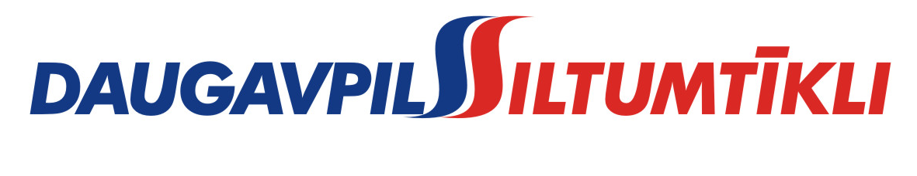
_________________________________________________________________________________________
2014.gada 29.aprīlī Nr. DS/2014/15-7

PAS „Daugavpils siltumtīkli” rīkotajā iepirkumā Sāls piegāde”, iepirkuma identifikācijas numurs-DS/2014/15, abās lotēs par uzvarētāju tika atzīts un līguma slēgšanas tiesības tiek piešķirtas SIA firma „Antaris”.
Iepirkuma ietvaros tika iesniegti divi piedāvājumi. Iepirkuma uzvarētāja piedāvājums atbilst visiem iepirkuma nosacījumiem un ir ar zemāko cenu abās lotēs.

